Курсовая работа по веб-программированию

# Кто принимает

2-ТИДА-2 - ассистент, Приданов Петр Алексеевич

2-ТИДА-3 - ст. преподаватель, Пасечник Павел Алексеевич

# Порядок выбора темы курсовой

* За название темы курсовой вам в будущем припомнят (в частности препод), так что желательно выбрать тему по уму, а не по халяве
* При выборе темы ориентир в первую очередь на собственные интересы, понятно, что каждый имеет свои стремления и интересуется различными сферами деятельности, кто-то захочет сайт по пошиву тапочек, а кто-то сайт по ведьмаку и т. д.. и т. п.
* Тема курсовой должна быть утверждена до ее выполнения, информация о темах подается в деканат
* Недопустимы одинаковые темы курсовых в рамках потока, в спорных моментах обсуждается вопрос персонально.
* Если нет идей для темы, вы можете проконсультироваться с преподавателем (см. Кто принимает)

# Темы курсовой работы

В квадратных скобках указаны пояснения или примеры, выбираемые студентом самостоятельно и они обязательны!

1. Разработка адаптивного сайта [название организации и/или назначения сайта]  
   Примечание: адаптивный - корректно отображается на разных устройствах
2. Разработка интерактивного курса по тематике [выбранная тематика]
3. Разработка игры [выбрать жанр или название самостоятельно] с применением технологии HTML5 Canvas
4. Разработка сайта интернет-магазина компании [по пошиву тапочек или чему там еще]
5. Разработка визуального интерфейса информационной системы [учёта пошитых тапочек сотрудниками производства]
6. Самостоятельно сформулированная тема (необходимо согласовать с преподавателем)

# Критерии которые будут оцениваться при приеме курсовой

1. Соответствие оформления текста курсовой ГОСТ 7.32-2017 (для оформления основного текста Times New Roman 14px). Текст курсовой - документ, он должен быть оформлен согласно требованиям.
2. Качество оформления HTML и CSS кода. Код должен быть:
   1. Грамотно оформлен (отступы и прочее). Вообще это не должно быть проблемой. В любой современной IDE есть функционал по структуризации кода.
   2. Соответствовать стандарту w3c. Онлайн-валидатор w3c (<https://ru.wikipedia.org/wiki/%D0%92%D0%B0%D0%BB%D0%B8%D0%B4%D0%B0%D1%82%D0%BE%D1%80_%D1%84%D0%BE%D1%80%D0%BC%D0%B0%D1%82%D0%B0> ) и возможности IDE вам в этом помогут
   3. Должен содержать теги HTML5
   4. Название классов должно быть емким и грамотным, а у отличников вообще по БЭМ (или иной системе именования)
3. Функциональность сайта. Это к тому что одной HTML страницы с картинкой на весь экран явно не хватит. Само собой зависит от сложности применяемой технологии.
4. Визуальное оформление сайта (У вас уже был дизайн и не на одной дисциплине, пора бы проявить себя,особых изысков не требуется, но сохранить преподавателю зрение - необходимое условие сдачи курсача).
5. Применение при разработке системы контроля версий git. Поэтому с вас ссылка на публичный репозиторий в github с активированным github pages
6. Плюсом будет применение доп технологии, не рассмотренной в рамках курса. При комбинации двух и более технологий, этот пункт может вам обеспечить отлично, а может даже и автомат на экзамене, но ваша работа должна быть достаточно впечатляющей. Далее рекомендации по применяемым технологии:
   1. В случае работы препроцессорами, они должны применяться с использованием их возможностей (переменные, циклы, миксины). Рассматриваться должны препроцессоры как для HTML, так и для CSS
   2. В случае работы с CSS-фреймворками должно быть отражено применение различных компонентов, а также их самостоятельная стилизация с помощью CSS.
   3. В случае работы с JS-фреймворками должно быть отражено умение написания собственных компонентов и применения реактивности.
   4. В случае применения бекенд-разработки должны применяться GET и POST запросы, сохранение данных на сервере (в любом виде). Впечатляюще также будет применить и загрузку файлов, а если грамотно поговорить с преподом по Базам данных, по которым у вас будет курсач, то можно подготовиться к следующему курсачу.
   5. Парсинг открытых данных загруженных с помощью AJAX и их визуальное (в том числе интерактивное) отображение. Например: <https://jsonplaceholder.typicode.com/> . Также допустима работа с локально сохраненными файлами в формате csv, xml, json
   6. CMS. Обязательной является разработка собственного шаблона

# Актуальные технологии

Можно найти в “Дорожной карте веб-разработчика” <https://tproger.ru/articles/frontend-roadmap-2021/> (рус) и <https://roadmap.sh/frontend> (англ). Там же препроцессоры и JS фреймворки.

1. CSS-фреймворки  
   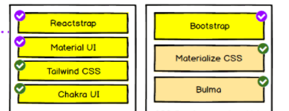
2. Препроцессоры

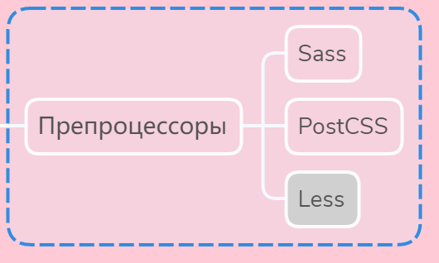

Для HTML - HAML,pug, slim и др.

1. JS-фреймворки 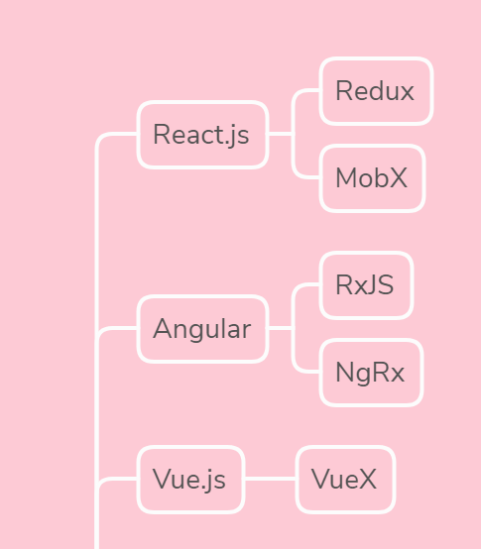
2. CMS: Joomla, Drupal, MODX
3. Бекенд (PHP): чистый PHP, Larevel, Yii2 (допустимо начинать работу с фреймворка)
4. Бекенд (JS): [Express.js](https://expressjs.com/) , [Meteor](https://www.meteor.com/), [Sails.js](https://sailsjs.com/), [Koa.js](http://koajs.com/)
5. Бекенд, прочие языки: ASP.NET (C#), Django (Python), Ruby on Rails (Ruby) и пр.
6. Прочие технологии, заслуживающие внимания:
   1. Apache Cordova (мобильные приложения с помощью веб)
   2. Firebase (псвевдо-бекенд)

# Текст курсача

Рекомендации к тексту курсача (о чем вообще писать):

1. Обзор используемых технологий, в частности HTML, CSS, JS, системы контроля версий и базовые особенности их применения. Сравнение с другими технологиями, если нужно.
2. Краткое описание сферы деятельности для которой разрабатывается сайт.
3. Описание структуры разрабатываемого сайта в виде того что он ДОЛЖЕН содержать. (В народе это называется ТЗ).
4. Описание процесса разработки ключевых элементов сайта. Что и в какой последовательности вы разрабатывали.

Курсовая должна содержать:

* Титульный лист
* Задание
* Реферат
* Содержание
* Введение
  + Краткая актуальность
  + Цель и задачи (мин. 4)
  + Объект и предмет
* 1 Название раздел
* 2 Название раздел
* Заключение
* Список использованных источников